Набор мягкий туннелей – 1 шт.

https://инклюзив.рус/myagkaya-sreda/nabor-myagkij-tunnelej

№ п/п | Наименование оборудования | Тип характеристики | Наименование характеристики товара | Предлагаемое Поставщиком значение | Ед. изм. | Инструкция
1 | Набор мягкий туннелей  ОКПД 32.99.53.130  Примерный эскиз  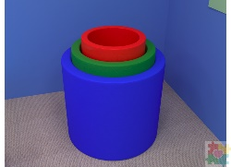 | Качественная | Внешний вид | Представляет собой набор мягких модулей в виде цилиндров |  | Значение не может изменяться
1 |  | Качественная | Назначение | Оказывает положительное влияние на физическое и эмоциональное самочувствие детей, в занятиях задействованы различные системы детского организма. |  | Значение не может изменяться
1 |  | Качественная | Материал обшивки модуля | Экокожа |  | Указать конкретное значение
1 |  | Качественная | Материал набивки | Поролон |  | Указать конкретное значение
1 |  | Количественная | Количество модулей | ≥ 3 | шт
1 |  | Качественная | Модули имеют разный диаметр и есть возможность вставить модули друг в друга | Наличие |  | Значение не может изменяться
1 |  | Количественная | Высота модуля | ≥ 900 | мм
1 |  | Количественная | Диаметр малого модуля | ≥ 600 | мм
1 |  | Количественная | Диаметр среднего модуля | ≥ 800 | мм
1 |  | Количественная | Диаметр большого модуля | ≥ 1000 | мм

